Лабораторна робота №5
ДОСЛІДЖЕННЯ ГЕОМЕТРИЧНИХ ПЕРЕТВОРЕНЬ ЗОБРАЖЕНЬ
Мета: Вивчити основні методи геометричних перетворень та принципи побудови апаратних засобів, що реалізують ці методи. Дослідити можливість використання геометричних перетворень для відеоінформації системі MatLab.
Виконання роботи:
1. Завантажити в оперативну пам’ять початкове кольорове відеозображення, задане викладачем. Розмір відеозображення повинен відповідати даним з табл. 5.1.
2. Перетворити задане відеозображення використовуючи кадрування, змінюючи межі прямокутника згідно свого варіанту (табл.5.1).
3. Перетворити задане відеозображення використовуючи поворот зображення на заданий кут, згідно свого варіанту (табл.5.1).
4.Вивчити основні можливості системи MatLab по геометричному перетворенню цифрових відеозображень.
5. Порівняти отримані результати, зробити висновки.
Таблиця 5.1

Програма для дослідження геометричних перетворень зображень:
L=imread('panda.jpg');
J = imresize(L, [640x640]);
H=imcrop(L,[ 0 50 200 300]);
G=imrotate(L,15,'bicubic');
figure,imshow(L);
figure,imshow(J);
figure,imshow(H);
figure,imshow(G)

Результати досліджень:
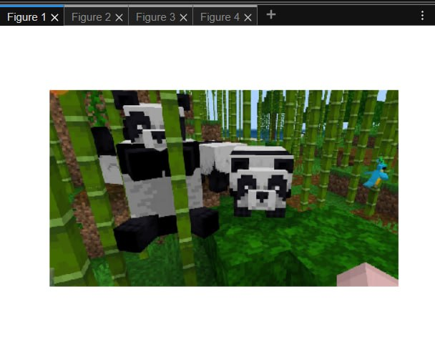
Рисунок 5.1. Початкове зображення
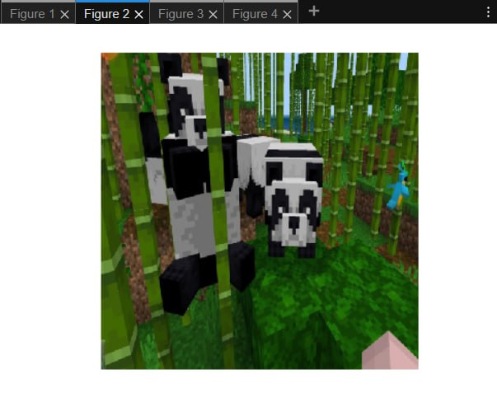
Рисунок 5.2. Змінений розмір зображення

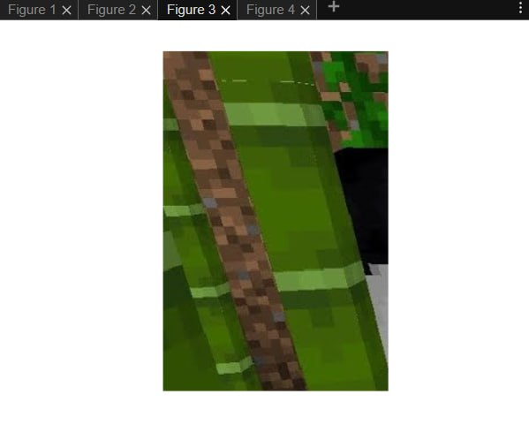
Рисунок 5.3. Вирізане зображення
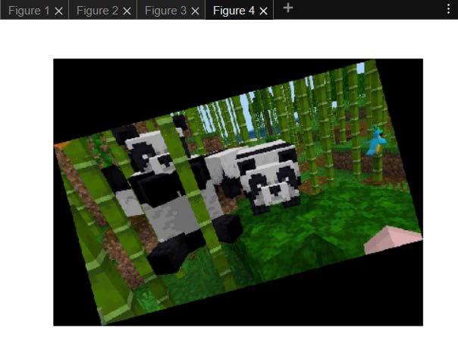
Рисунок 5.4. Повернуте зображення

Висновок: вивчив основні методи геометричних перетворень та принципи побудови апаратних засобів, що реалізують ці методи. Дослідити можливість використання геометричних перетворень для відеоінформації системі MatLab.

Контрольні запитання
1. Геометричне перетворення має основні функції: трансляція (зсув), поворот, масштабування та відображення (зеркальне відображення).
2. Геометричне перетворення - це зміна форми, розміру або положення об'єкта в просторі без впливу на його структуру.
3. Геометричні перетворення часто використовуються у відеоаналітиці, комп'ютерній графіці, медичному зображенні та робототехніці.
4. Застосування геометричних параметрів може змінювати положення, розмір та орієнтацію об'єктів на відеозображенні.
5. В пакеті прикладних програм MatLab/Image Processing Toolbox доступні функції, такі як imtranslate, imrotate, imresize та imflip, які забезпечують можливість виконання геометричних перетворень зображень.

